|  |
| --- |
|  |
| VIKINGI |
| **Referat pri pouku zgodovine** |
|  |

|  |
| --- |
| **UVOD**  Veliko ljudi misli in tudi uradno je potrjeno, da je Krištof Kolumb odkril Ameriko, če pa se v to vsaj malo poglobimo lahko hitro ugotovimo, da temu ni tako. Med 8. in 12. stoletjem so poganski Skandinavci, znani kot Vikingi, sejali strah med evropskimi ljudstvi. Plen so prišli iskat iz Skandinavskih dežel - Norveške, Danske in Švedske, kjer je bilo vreme mrzlo in tla bolj ali manj nerodovitna. Najprej so bliskovito napadli obalne vasi in osamljene kmetije, ki so bile lahek plen. Kradli so konje in hrano, lovili ujetnike za sužnje ter ropali cerkve zaradi zlata in srebra v njih. Evropski menihi so poročali o velikem številu ubitih ljudi iz strani Vikingov, navadni ljudje pa so molili:"Divjanja nordijcev - reši nas o Gospod." Pozneje so zavzeli dele Anglije, Francije, Nemčije, Italije in Rusije ter se tam naselil. Vikingi so bili zelo pogumni in izkušeni pomorščaki in tudi najboljši ladjedelci tistega časa. Njihove hitre lahke ladje so jih vozile na tisoče kilometrov daleč. Naselili so se na Islandiji in Grenlandiji in bili prvi Evropejci, ki so pripluli do Severne Amerike. Čeprav se severnjakov spominjamo predvsem zaradi njihovih osvajanj, pa jih je večina ostala doma ali pa so vsaj živeli mirno v majhnih naseljih in kmetovali, ribarili, trgovali, obdelovali les, kovine in okle...  **Domovina in izvor**  Vikingi so prišli s severa, iz današnjih skandinavskih dežel Norveške, Švedske in Danske. V starem nordijskem jeziku pomeni beseda Viking človeka, ki je prišel iz fjorda-zaliva.  **Težave v domovini**  V srednjem veku sta bila prenaseljenost in zaradi tega pomanjkanje zemlje v Skandinaviji zelo huda. Preživljanje s poljedelstvom ob fjordih na Atlantski obali, kjer je le malo prsti in prevladuje mrzlo zimsko vreme, je izredno težavno. Sprva so Vikingi posejali svoje posevke preden so se podali na pohode in so se vrnili ob času, ko so dozoreli, sčasoma pa so divje notranje razprtije na Danskem in dolgi družinski prepiri za oblast v številnih manjših kraljestvih po Norveškem prisilili veliko število brezpravnih Nordijcev, da so si poiskali vir preživljanja drugje. Lačni ali pa pod pritiskom novih gospodarjev so se Vikingi odpravljali na morje.  **Širitev Vikinškega vpliva**  Začetek vikinškega obdobja sega nekako v sredino 8. stoletja, roparske pohode pa so prva začela ljudstva z ozemlja današnje Norveške, kakih 50 let za njimi pa so jim sledila še plemena z Danske. Prve dežele, ki so občutile vikinško pest, pa so bile današnja Velika Britanija, Frankovska država, kasneje pa še Irska, kjer so se Vikingi prvič tudi ustalili. Najbolj znana vikinška naselbina na tem otoku je Dublin, ki so ga ustanovili leta 841. Takrat so Vikingi tudi spremenili dotedanjo prakso vračanja v domače pokrajine po opravljenih roparskih pohodih. Okoli leta 850 nastanejo tudi prva vikinška naselja na britanskem otoku. Prvo naselje je bilo nekakšno vojaško oporišče na otoku Thanet v izlivu Temze. V nekaj naslednjih letih so Vikingi z Danske zasedli cel severovzhodni del britanskega otoka in tam ustanovili deželo, ki se je je prijelo ime Danelaw, saj so tam veljali danski zakoni in običaji. Po veliki bitki pri Ashingtonu leta 1016, v kateri so Vikingi porazili wesseškegakralja Edmonda II., pa so Vikingi zasedli cel Otok.    **Družba Vikingov**    Skandinavska družba je bila razdeljena na tri velike razrede: sužnje, svobodne ljudi in poglavarje.  Sužnji (imenovani traell), ki so bili na dnu družbene lestvice, so bili hlapci po rojstvu, vojni ujetniki ali pa svobodni ljudje, ki jim je sodišče odvzelo pravice. V nasprotju z drugimi člani družbe so bili sužnji kratkolasi in so nosili obleke iz nebarvane volne. Otroci, ki so se rodili sužnji in svobodnemu možu, so ohranili materin stan in okrepili delovno silo na kmetiji, ki je lahko štela okoli dvajset sužnjev. Sužnja je bila lahko vzgojiteljica gospodarjevih otrok in so jo v hiši spoštovali. Moški so včasih postali upravitelji velike kmetije.  Z vplivom krščanstva ob koncu vikinške dobe se je njihov položaj izboljšal: odtlej je bilo prepovedano ubijati sužnje, dobili so pravico do krščanskega pokopa in čedalje pogosteje so jih osvobajali. Svobodnjaki (imenovani Bondi), lastniki zemlje, ki so jo obdelovali so imeli dosti bolj zavidljiv družbeni položaj kakor večina tedanjih evropskih kmetov. Predstavljali so gospodarski in politični temelj skandinavske družbe, smeli so nositi orožje in terjati pravico na sodišču. Načeloma so bili vsi enaki, toda v resnici so bile njihove pravice odvisne od starosti njihove družine in pomena njihovega posestva.  Svobodne ženske niso uživale istih pravic kakor svobodni moški. Pa vendar so skandinavsko žensko vsi spoštovali: prav ona je skrbela za gospodinjstvo in celo upravljala posestvo med pogosto moževo odsotnostjo.  Poglavarje in kralje je izvolila skupščina thing in za svoja dejanja so bili odgovorni svojim volivcem. Njihova moč je bila »odvisna od volje ljudstva; tisto, za kar so se vsi odločili, mora kralj odobriti, razen če se njegova odločitev ne zdi boljša«. Poglavitna kraljeva naloga je bila ohranjevati varnost, blaginjo in dostojanstvo ljudstva. Bil je tudi verski vodja. Kralji vse do nastanka centralističnih monarhij, ki jih je uvedlo krščanstvo, niso imeli nobene zakonodajne oblasti. Zagotavljala jo je zgolj skupščina thing (zbor, med katerim so sprejemali odločitve, ki so zadevale življenje Vikingov).    Vikinško družino je spajala izredna solidarnost. Tako je ljubosumno bedela nad častjo svojih članov. Žalitev enega od njih je padla na vso družino (oett), na ves rod. Če je bil nekdo razžaljen, se je njegova družina maščevala vsej žaliteljevi družini ali je od nje vsaj zahtevala zadoščenje. Nekatere družine so bile tako zdesetkane zaradi maščevanj, ki so se prenesla na več rodov. Zaradi družinskih vezi je bil posameznik solidaren ne le s svojimi neposrednimi potomci, temveč tudi s svojimi strici, tetami, bratranci, skratka s celo vrsto bližnjih ali daljnih sorodnikov. Če je bil posameznik izključen iz družine, je bilo to enako strašno, kakor če bi ga izgnali iz dežele. Družina je bila najmočnejše, najtrdnejše jedro družbe. Ni izključevala poligamije, ravno nasprotno, svoboden moški, ki je bil bogat, je imel pogosto več žena: eno zakonsko, odgovorno za posestvo, ki je nosila na pasu šop hišnih ključev, in priležnice, ki so pripadale razredu sužnjev. |
|  |

**LASTNOSTI PREBIVALCEV IN NJIHOVA ZUNANJOST**

|  |  |
| --- | --- |
| Moški | Bili so izjemno majhne rasti, precej poraščeni in navadno z dolgim lasmi. Izjemno borbeni, podkovani za bojevanje v najhujših okoliščinah ter inteligentni saj so napade vodili pod določenim načrtom, ki je bil zelo uspešen. |
| Ženske | Prav tako kot moški majhne rasti in dolgi lasje vendar njihova naloga je bila skrbeti za otroke in opravljati gospodinjska opravila. V največji nuji so se vključevale tudi v razne bitke. Bile so tudi sužnje. |
| Otroci | Otroci so bili zelo dobro poučen predvsem v smislu bojevanja lahko pa so bili tudi čuvaji kakšnih čred predvsem pa so se posvečali vojaškim sposobnostim. |

**Hiše**

Vikingi so živeli v deželah z zelo ostrim podnebjem, zato so namenjali svojim domovanjem posebno skrb. Seveda so bila izdelana skorajda samo iz lesa. Vasi so postavljali ob morskem obrežju ali na gozdni jasi, pogosto po natančno izdelanem načrtu. Dansko naselje Trelleborg je okrog leta 950 stalo znotraj mogočnega krožnega obzidja razdeljeno je bilo na štiri četrti. V vsaki so stale štiri velike, v kvadrat postavljene stanovanjske hiše in zamejevale obsežno notranjo ploščad. Na zunanji strani obzidnega jarka se je v širini četrtine kroga vrstilo še približno petnajst enakih hiš. Ob nevarnosti so prebivalci te hiše zapustili in se zatekli za obzidje. Po obliki so te hiše, dolge okrog 30 metrov in široke približno 8, spominjale na ladjo. Tudi tehnika zidave je bila zelo podobna in postavljali so jih isti mojstri.

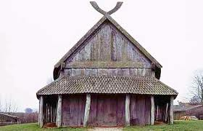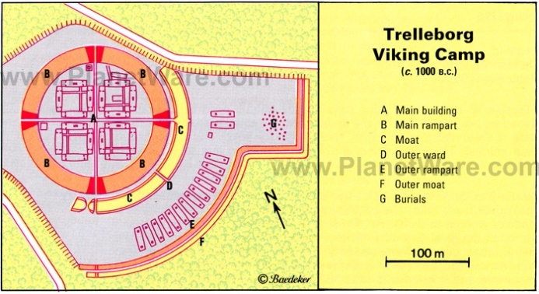

**Orodje**

Leseno orodje (vile, grablje, kopače in motike) so izdelovali po potrebi. Hišo je zelo pogosto sezidal kar lastnik sam z vaškim tesarjem. Dolge zimske večere so preživljali tako, da so popravljali orodje. Na vsaki kmetiji so imeli dobro založene zaboje z orodjem. Mizarski pripomočki sploh niso bili preprosti in so bili zelo podobni tistim, ki jih uporabljamo danes. Obdelovanje kosti je imelo pomembno mesto v domači obrti: rezljali so glavnike, kovance, ročaje nožev ali vrezovali vanje okraske.

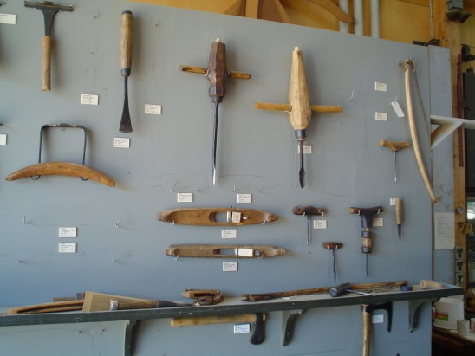

**Hrana**

Kruh, maslo in sir so pridelali na kmetiji. Hrano so shranjevali na preprost način: zmrznili so jo ali posušili. Ribe so sušili; pokvarljivo hrano, na primer jajca, so zakopali v zemljo; mleko so pozimi hranili v čebrih, napolnjenih z naravnim ledom.

**Bogovi**

Vikingi so bili politeisti. Njihovi bogovi so imeli podobne funkcije kot pri drugih politeističnih narodih (Grki, Rimljani, Slovani,...). Pogosto so jim darovali in žrtvovali živali, da bi jih ti uslišali in jim pomagali v stiski. Vikingi so častili veliko bogov in boginj, ki so skrbeli za vse plati vsakdanjega življenja na tem in na onem svetu.

Vladar vseh bogov je bil Odin, Enooki. Enooki se imenuje zato, ker je eno od svojih očes žrtvoval v zameno za modrost. Drugače pa je bil bog vojne, modrosti in pesništva, izgledal pa je dokaj strašno.

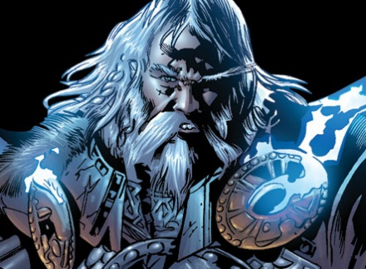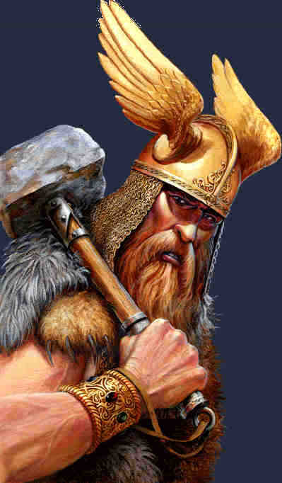

Med najbolj priljubljenimi bogovi je bil bog Thor ali Donar, saj je bil veliko bolj dostopnejši. Bil je bog groma, s svojim ogromnim kladivom pa je krotil velikane.

Bog Njord je bil vladar morja in vetra, imel pa je tudi sina Freyra, ki pa je bil bog rodovitnosti in rasti. Vikingi pa so imeli še posebej radi boginje. Med najbolj priljubljene štejemo boginjo Frigg, ki je bila Odinova žena, Freyo, ki je bila boginja ljubezni in Idun, katere zlata jabolka so dajala bogovom večno mladost. Vikingi so tako kot druga ljudstva bogovom darovali predvsem živali in drage predmete (orožje in nakit). To so počeli na določenih pobočjih gričev, drevesnih duplinah ter ob rekah, vsi ti kraji so bili sveti.

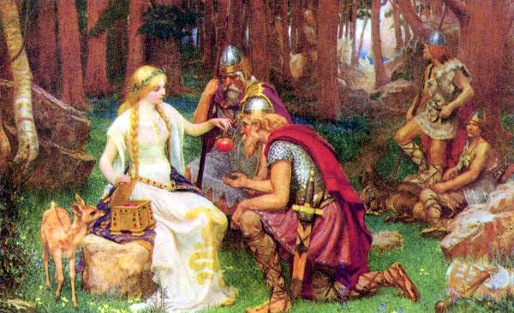

Freya Idun

**Vikinško Ladjevje**

Vikingi so imeli zelo močno ladjevje. Sestavljeno je bilo iz hitrih bojnih ladij imenovanih drakar. Bile so primerne tako za plovbo po rekah, kot za plovbo po morju in so bile podolgovate oblike, to pomeni, da so bile dolge in vitke. Ladje so imele lesena krmila in jadro, ki je bilo štirikotne oblike in po navadi izdelano iz platna. Bila so enobarvna ali pa progasta. Jambor je bil postavljen v močni leseni kladi, imenovani kerling, ki je ležala na gredlju in je preprečevala, da bi jambor ob polni obremenjenosti poškodoval trup ladje. Poleg jadra pa so jih poganjali še veslači na vesla in so zato lahko dosegle zelo veliko hitrost in so bile zelo okretne. Manjše ladje so imele do 13 veslačev na vsaki strani, običajno pa so jih imele od 16 do 20 na vsa Ladje so gradili običajno iz hrastovega ali borovega lesa, gradili pa so jih v različnih velikostih od majhnih čolnov, do velikih bojnih ladij. Grajene so bile na strešni način, kar pomeni, da so se deske trupa med seboj prekrivale, vmesne špranje pa so zatesnili z volno, ki je bila prepojena z smolo. Deske so pritrjevali že z železnimi kovicami. Deseta in štirinajsta deska sta morali biti še posebej močni, saj je bila prva na vodni gladini, v drugi pa so bile luknje za vesla. Običajno so imele na premcu in bokih tudi izrezljane živalske podobe, pa je obvezno krasila zmajeva glava, ki je po prepričanjih odganjala zle duhove in ravno po teh zmajevih glavah so vikinške ladje najbolj prepoznavne. Te zmajeve glave pa so v pristaniščih sneli, da z njimi ne bi užalili zemeljskih duhov.

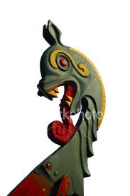

Ker so bile ladje hitre, okretne in lahke, hkrati pa tudi zelo trdne, a obenem tudi zelo prožne, so bile kot nalašč tudi za daljše plovbe. Tako so vikingi tudi v manj kot mesecu dni prečkali Atlantski ocean. Ladje so uporabljali za bojevanje in za trgovanje. Zelo pomembne in bogate ljudi npr. kralje, kraljice… pa so tudi pokopavali na ladjah in tako se jih je kar nekaj ohranilo do današnjih časov. Ravno dobro ladjevje in bojevitost jim je prineslo številne zmage. Ladjevje pa jim je omogočalo tudi odkrivanje novih celin in so bili tako prvi raziskovalci.

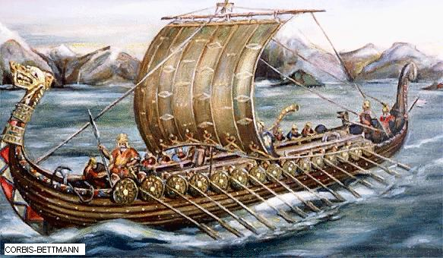

**Vikinška Ladja**

Vikinške bojne ladje so dodobra spoznali in zasovražili prebivalci evropskih dežel južno, vzhodno in zahodno od Skandinavije. Molili so, da bi prišle nevihte in da bi se morje razbesnelo, in presrečni so pričakovali ostre zime, ko napadalci niso mogli potovati daleč. !« so pogosto molili prestrašeni ljudje ob obalah severne Evrope. Vikingov ni zavrnila niti možnost smrti, ki jih je čakala v kakšnem spopadu tuji deželi. Smrt v bitki je bila zanje najslavnejši konec tuzemskega življenja.

BOJNE LADJE, ki so jih uporabljali v svojih udorih na sovražnikovo ozemlje, so Vikingi imenovali dolge ladje, ker so bile dejansko dolge in ozke. Žrtve vikingov pa so jih imenovale zmajske ladje, ker so pogosto imele na kljunu izrezljano zmajevo glavo. Dolge ladje so bile izredno hitre, niso pa bile vedno zanesljive, ker se jim je v razburkanem morju lomila krma. Poganjali so jih na vesla in včasih razpeli kvadratno jadro. Peljala je med 30-40 veslačev in dosegala neverjetne hitrosti. Ladje, ki so jih vikingi uporabljali za daljše poti, pa so bile večje in trdnejše, toda kljub temu dolge in ozke.

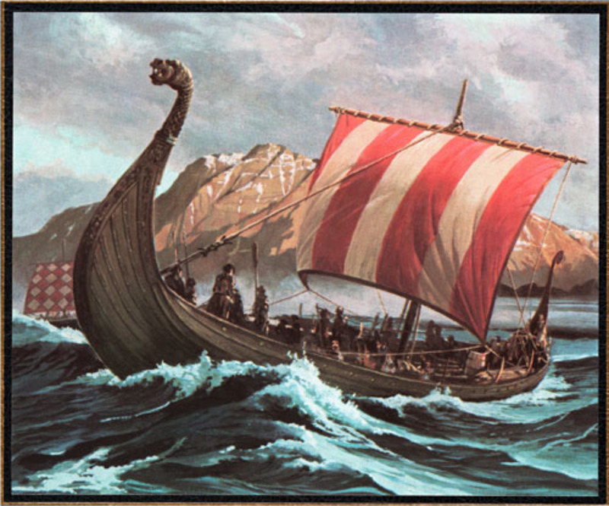

**Orožje**

Vikingi so bili dobri in neustrašni vojščaki. Imeli veliko orožja in posamezni kosi orožja so bile že prave umetnine. Nasprotniki so se močno bali hrabrih vikinških vojščakov, saj so bili znani po svoji že skoraj nadnaravni moči, preziranju smrti, pogumu in tudi gibčnosti, saj nikoli niso nosili več kot eno večje orožje hkrati. Prav tako pa so bili znani po svoji discipliniranosti. Kot orožje so uporabljali meče, ki so bili najbolj cenjeno orožje, sekire, ki so najbolj znane.

Za boj na daljavo so uporabljali sulice in loke. Zaščitili pa so se z čeladami in ščiti. Najbolj priljubljen je bil seveda Vikinški meč, ki so ga uporabljali predvsem za sekanje in ne za bodenje. Rezila za mečev so običajno kupovali od Frankov in drugih germanov, potem pa so jih okrasili. Meč je bil krajši in v primerjavi z drugimi dokaj lahek. Uporabljali so predvsem dvorezne meče, kar pomeni, da je imel meč rezilo na obeh straneh. K orožju za boj na blizu pa je seveda spadalo tudi bodalo, ki so ga imeli moški stalno za pasom, ženske pa so ga pogosto nosile okrog vratu.

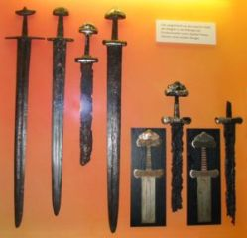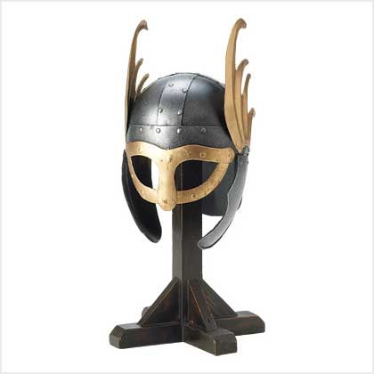

|  |
| --- |
|  |

**Osvajanja**

**Prva pomorska bitka:**

Novi naseljenci, drvarji, tesarji, krčevinarji, pastirji, so se vse bolj širili in tako prihajali v spor s staroselci, ki so se preživljali z lovom, saj so jim odganjali divjad in delali nered po loviščih. Zato so lovci vračali udarce, seveda po morju, kot so najbolje znali. S svojimi lahkimi kanuji, ki so jih lahko mimogrede razstavili in prenesli in ki so jih spretno krmarila četverica ali peterica mož, so napadali kmete in drvarje v njihovih v njihovih nerodno stesanih drevakih. V skale vrezane slikarije v Aspebergetu, ki leži na južnem koncu sedanje meje med Norveško in švedsko, upodabljajo eno izmed takih pomorskih bitk, ki jih je moralo biti zaradi tekmištva med tema dvema tipoma civilizacije brez števila. Lahka plovila iz kož, napetih čez ogrodje, napadajo petnajsterico drevakov, ki so se z boki postavili drug ob drugega. Natančno oblikovani in tudi do deset metrov dolgi napadalni čolni so bili zaradi majhnega ugreza varnejši pred valovi; premce, s katerimi so rezali gladino, so imeli okrašene z lovskimi trofejami. Gibčni lokostrelci v njih so s hitrim manevriranjem kmalu spravili v težave neokretne kmetovalce in drvarje.

**Napredovanje**

Med letoma 1800 in 30 pr.n.š., v času kovinskih dob, sta obdelovanje lesa in ladjedelska tehnika tako napredovala, da so že lahko izdelovali manjša ladjevja, ki so varno plula po morju: zdaj so tudi po več 100 kilometrov oddaljene naselbine začele trgovati med seboj z orodjem, orožjem in redkimi snovmi, npr. jantarjem, ta izmenjava pa je postavljala za še daljnejše vojaške odprave. Spori, ki so se porajali na skandinavskih tleh, so najdrznejše kmalu spodbudili, da so se odpravili iskat srečo drugam, daleč od domačih obrežij. S tem so doma in v čezmorskih krajih utirali poti poznejšim vikinškim osvajanjem.

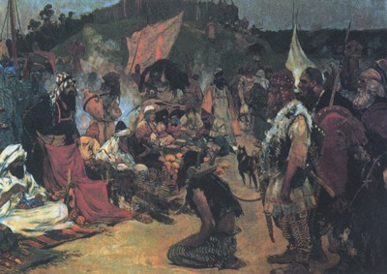

**ZAKLJUČEK**

Vikingi so se povsod, kamor so prišli, kmalu povezali z okoliškim prebivalstvom in se začeli mešati z njim, kar je kmalu vodilo v asimilacijo. Kmalu so tudi sprejeli krščanstvo in druge navade iz okolja. Konec vikinške dobe pa zgodovinarji povezujejo z letnico 1066, ko je normanski vojvoda Viljem Osvajalec (potomec vikinškega poglavarja Rollona, ki je vladal v Normandiji) v bitki pri Hastingsu premagal angleške Vikinge in postal angleški kralj. Nekako v tem obdobju pa tudi druga vikinška plemena po Evropi izginejo in se »stopijo« z okolico. **Tako je po tristo letih izginila ena najuspešnejših civilizacij Evrope, ki je pustila mnogo sledi v evropski zgodovini.**

slika- Viljem Osvajalec

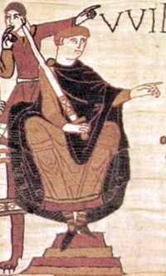

**VIRI IN LITERATURA**

<http://sl.wikipedia.org/wiki/Vikingi>, 25.11.2012

<http://vikings.textcrit.com/>, 25.11.2012

<http://www.erevija.com/clanek/1417/Vikingi>, 25.11.2012

http://www.ncte.ie/viking/less1.htm, 29.11.2012

Yves, C. Vikingi, vladarji morja. Ljubljana: DZS, 1997. ISBN: 86-341-1996-3

Guy, J. Vikingi. Ljubljana: Grlica, 2006. ISBN: 961-6272-50-0

Rdeči, E. Vikingi plujejo po Atlantiku. Ljubljana: Slovenska knjiga, 1994. ISBN: 961-210-016-0